2.06 wtorek

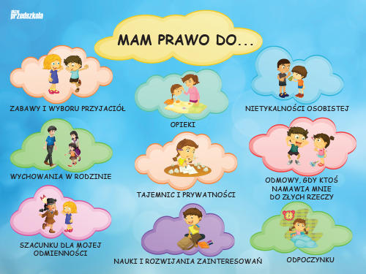

Zadanie 1

Ćwiczenia gimnastyczne.
- „Celowanie” – ćwiczenie celności. Rodzic ustawia na środku pokoju duże
pudełko. Trzy metry od niego stoi dziecko. Otrzymuje ono piłeczkę (np.
tenisową) i ma za zadanie trafić nią do pudełka. Zabawę można przeprowadzić z
rodzeństwem (na zasadzie kto wrzuci więcej – ten wygra).
- „Złap mnie, jeśli potrafisz” – ćwiczenie precyzji ruchów i refleksu. Dziecko
otrzymuje piłkę, którą ma odbić od ściany i złapać. Następnie musi wykonać
dodatkowe zadanie przed złapaniem piłki, np. klasnąć, złapać się za włosy,
dotknąć kolan, skrzyżować dłonie na piersiach.
- „Powódź”- dzieci chodzą swobodnie po mieszkaniu. Na umówiony sygnał
chronią się przed powodzią, siadając w dowolnym miejscu, tak by żadna część
ciała nie dotykała podłogi.

Zadanie 2

Praca z kartami pracy.
Praca z KP4.30a – uzupełnianie ilustracji nalepkami, rozmowa na temat praw dziecka.
- Praca z KP4.30b – uzupełnianie tabeli nalepkami, czytanie zdań z poznanych
liter, zapisywanie i obliczanie działania.

Zadanie 3

Filmik edukacyjny ‘My dzieci świata”,
Link: https://www.youtube.com/watch?v=zl_dYe03Yx0

piosenka „Jesteśmy dziećmi”.
Link: https://www.youtube.com/watch?v=7K3_mSb1zRQ

SŁONECZNEGO DNIA!!!

